**Коллоквиум 2, СП-ПОИТ-3-2023**

**1. Поясните термин «аутентификация».**

**Аутентификация** - это процесс проверки личности пользователя, чтобы убедиться, что он является тем, за кого себя выдает (ввод пароля, биометрические данные)

Аутентификация – проверка принадлежности субъекту предъявленного им идентификатора, подтверждающего личность.(По Шиману)

**2. Поясните термин «авторизация».**

Авториза́ция  — предоставление определённому лицу или [группе лиц](https://ru.wikipedia.org/wiki/%D0%93%D1%80%D1%83%D0%BF%D0%BF%D0%B0_%D0%BB%D0%B8%D1%86) прав на выполнение определённых действий; а также процесс проверки (подтверждения) данных прав при попытке выполнения этих действий

Авторизация – процесс проверки прав субъекта на выполнение некоторых действий. (По Шиману)

**3. Поясните термин «дискреционная система безопасности».**

Дискреционная система безопасности определяет разрешения на доступ к ресурсам на основе прав, назначенных владельцем файла или директории.

**4. Поясните термин «учетная запись».**

Учётная запись — хранимая в компьютерной системе совокупность данных о пользователе([уникальный идентификатор пользователя](https://support.microsoft.com/ru-ru/windows/%D0%B4%D0%BE%D0%B1%D0%B0%D0%B2%D0%BB%D0%B5%D0%BD%D0%B8%D0%B5-%D0%B8-%D1%83%D0%B4%D0%B0%D0%BB%D0%B5%D0%BD%D0%B8%D0%B5-%D1%83%D1%87%D0%B5%D1%82%D0%BD%D1%8B%D1%85-%D0%B7%D0%B0%D0%BF%D0%B8%D1%81%D0%B5%D0%B9-%D0%BD%D0%B0-%D0%BA%D0%BE%D0%BC%D0%BF%D1%8C%D1%8E%D1%82%D0%B5%D1%80%D0%B5-104dc19f-6430-4b49-6a2b-e4dbd1dcdf32)), необходимая для его опознавания (аутентификации) и предоставления доступа к [системам или сервисам](https://support.microsoft.com/ru-ru/windows/%D0%B4%D0%BE%D0%B1%D0%B0%D0%B2%D0%BB%D0%B5%D0%BD%D0%B8%D0%B5-%D0%B8-%D1%83%D0%B4%D0%B0%D0%BB%D0%B5%D0%BD%D0%B8%D0%B5-%D1%83%D1%87%D0%B5%D1%82%D0%BD%D1%8B%D1%85-%D0%B7%D0%B0%D0%BF%D0%B8%D1%81%D0%B5%D0%B9-%D0%BD%D0%B0-%D0%BA%D0%BE%D0%BC%D0%BF%D1%8C%D1%8E%D1%82%D0%B5%D1%80%D0%B5-104dc19f-6430-4b49-6a2b-e4dbd1dcdf32)

**5. Поясните понятие «пользователь операционной системы».**

Пользователь операционной системы - это человек или системный процесс, который имеет доступ и использует ресурсы компьютерной системы через определенную учетную запись (логин), предоставленную операционной системой для идентификации и аутентификации.

6. Какие параметры задаются при создании Windows-пользователя?

*Имя пользователя, полное имя, пароль, тип учетной записи, группы*

**7. Поясните понятие «группа пользователей».**

[Группа пользователей - это совокупность пользователей, которые имеют определенные права доступа к ресурсам или функциям системы4](https://it-tehnik.ru/windows10/nastroyka/lokalnye-polzovateli-i-gruppy.html)[5](https://lumpics.ru/local-users-and-groups-in-windows-10/). [Каждая группа имеет свои права и ограничения в системе](https://lumpics.ru/local-users-and-groups-in-windows-10/)

**8. В каком соотношении находятся пользователи и группы пользователей?**

*Одной группе может принадлежать несколько пользователей, а один пользователь может принадлежать нескольким группам.*

**9. Поясните назначение параметра level в функциях API для работы с учетными записями пользователей и групп пользователей.**

Уровень информации данных.??

**10. Перечислите действия над учетными записями пользователей, которые можно выполнить с помощью API Windows.**

*Создание, изменение учетной записи, удаление пользователя, получание инфы о пользователе*

*или*

[*Создание нового пользователя*](https://learn.microsoft.com/ru-ru/azure/api-management/api-management-howto-create-or-invite-developers)

[*Приглашение пользователя: Можно отправить приглашение пользователю, чтобы он присоединился к системе4*](https://learn.microsoft.com/ru-ru/azure/api-management/api-management-howto-create-or-invite-developers)*.*

[*Деактивация или повторная активация учетной записи пользователя:*](https://learn.microsoft.com/ru-ru/azure/api-management/api-management-howto-create-or-invite-developers)

[*Связывание пользователя с группами*](https://learn.microsoft.com/ru-ru/azure/api-management/api-management-howto-create-or-invite-developers)

**11. Перечислите действия над учетными записями групп пользователей, которые можно выполнить с помощью API Windows.**

*добавление и удаление пользователей из группы, создание и удаление группы*

**12. Поясните понятие «callback-функция».**

[Callback-функция, или функция обратного вызова, - это функция, которая передается в другую функцию в качестве аргумента и вызывается внутри переданной функции1](https://developer.mozilla.org/ru/docs/Glossary/Callback_function)[2](https://html-css.blog/js/callback-funkcziya/). [Это позволяет выполнять определенные действия после завершения основной функции](https://medium.com/@hexlet/%D1%87%D1%82%D0%BE-%D1%82%D0%B0%D0%BA%D0%BE%D0%B5-callback-%D1%84%D1%83%D0%BD%D0%BA%D1%86%D0%B8%D1%8F-%D0%B2-javascript-d8466b43f651). [Простыми словами, коллбэк — это функция, которая должна быть выполнена после того, как другая функция завершила выполнение](https://developer.mozilla.org/ru/docs/Glossary/Callback_function)[4](https://bing.com/search?q=callback-%D1%84%D1%83%D0%BD%D0%BA%D1%86%D0%B8%D1%8F).

**13. Поясните понятие «Windows-сервис».**

***Windows service -*** *процесс, выполняющий служебные функции;*

*Программа, которая запускается при загрузке операционной системы; (Смелов)*

**Windows**-**сервис** - это приложение, которое работает в фоновом режиме в операционной системе Windows и выполняет определенную задачу без участия пользователя.

**14. Из каких компонентов состоит Windows-сервис.**

Компоненты Windows-сервиса могут включать в себя различные элементы, в зависимости от конкретной службы. [Однако, обычно они включают в себя следующие элементы7](https://comp-security.net/%D0%BA%D0%B0%D0%BA-%D0%BE%D1%82%D0%BA%D1%80%D1%8B%D1%82%D1%8C-%D0%BA%D0%BE%D0%BC%D0%BF%D0%BE%D0%BD%D0%B5%D0%BD%D1%82%D1%8B-%D0%B2-windows-11-%D0%B8-windows-10/)[8](https://lumpics.ru/how-to-find-component-services-in-windows-10/):

* Исполняемый файл службы: Это программа, которая выполняется в фоновом режиме.
* Настройки конфигурации: Это параметры, которые определяют, как служба будет работать.
* Зависимости: Это другие службы или компоненты, от которых зависит работа службы.
* Учетные данные: Это учетные данные, которые используются службой для входа в систему.
* Права доступа: Это права, которые определяют, что служба может делать в системе.

**15. Где хранится информация о Windows-сервисах.**

*Список служб находится в ветке реестра* ***Windows*** *«HKEY_local_machine\system\CurrentControlSet\Services»*

**16. Для каких целей применяется Windows-сервис.**

фоновая авторизация, службы системы, обработка фоновых задач, управление ресурсами, серверы приложений, сетевые службы, обеспечение безопастности

Обычно сервис обеспечивает фоновый процесс(сервер), работу с внешним устройством (драйвер), следит за работой приложений (монитор) (По Смелову).

**17. Расшифруйте аббревиатуру SEH и поясните что это.**

SEH (structured exception handling) – механизм   структурной обработки событий в Windows.

**18. Перечислите блоки SEH.**

Try block, except block, finally block, filter block (фильтр это разве блок??)

**19. Перечислите смысл значений SEH-фильтра.**

*EXCEPTION_EXECUTE_HANDLER (0x1): Фильтр указывает, что исключение должно быть обработано в блоке __except. Если возвращается это значение, блок __except будет выполнен.*

*EXCEPTION_CONTINUE_SEARCH (0x0): Фильтр указывает, что исключение не должно быть обработано в текущем блоке __except, и поиск обработчика будет продолжен в вызывающем коде.*

***1.1.******EXCEPTION_CONTINUE_EXECUTION (-1)*** *Выполнение продолжается в точке, в которой возникло исключение.*

***1.2.******EXCEPTION_CONTINUE_SEARCH (0)о.*** *Продолжайте выполнять поиск обработчика в стеке, сначала для содержащихся try-except инструкций, а затем для обработчиков со следующим высшим приоритетом.*

***1.3.******EXCEPTION_EXECUTE_HANDLER (1).*** *Передайте управление обработчику исключений, выполнив __except составной оператор, а затем продолжайте выполнение после __except блока.*

**20. Поясните понятие «системная функция-фильтр».**

*функция, которая может быть зарегистрирована в системе для фильтрации и обработки исключений*

*Системная функция-фильтр – работает когда нет обработчика*

**21. Поясните понятие «стандартный поток операционной системы».**

*Стандартный поток операционной системы (Standard Streams) представляет собой механизм ввода-вывода, предоставляемый операционной системой для взаимодействия с процессами*

**22. Поясните понятие «Windows Console».**

***Консоль —*** *это приложение, которое предоставляет службы ввода-вывода для приложений в символьном режиме.*

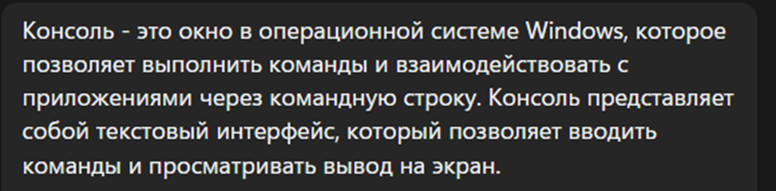

**23. Перечислите основные составлявшие  Windows Console.**

*Консоль состоит из входного буфера и буфера экрана.*

**24. Перечислите действия  с консолью, которые можно выполнить с помощью API Windows.**

***Возможности API для управления консолью***

***GetStdHandle()*** *– получить дескриптор консоли*

***GetConsoleCursorInfo()*** *– извлекает информацию о размерах и виде курсора для заданного экранного буфера. Записывает результат в структуру CURSOR_CONSOLE_INFO*

***SetConsoleCursorInfo() –*** *устанавливает размер и вид курсора для заданного экранного буфера консоли*

***SetConsoleCursorPosition() –*** *устанавливает позицию курсора в заданном экранном буфере консоли*

***SetConsoleActiveScreenBuffer() –*** *устанавливает новый активный буфер консоли*

***FillConsoleOutputAttribute***

***SetConsoleTextAttribute()***

***SetConsoleTitle()***

***WriteConsole, ReadConsole –*** *высокоуровневый ввод/вывод*

***ReadConsoleInput() – низкоуровневый ввод***

*WriteConsoleInput – низкоуровневый вывод*

Получение дескриптора консоли, изменение заголовка окна, изменение размеров окна, смена буфера, изменение размера и вида курсора, установка позиции курсора для заданного буфера, установка атрибутов консоли, высокоуровневый ввод/вывод, низкоуровневый ввод/вывод, прокрутка буфера экрана.

**25. Поясните понятие «асинхронная операция ввода/вывода».**

Тип операции при которой поток, выполняющий асинхронный ввод-вывод, отправляет запрос ввода-вывода в ядро путем вызова соответствующей функции и продолжает обработку другого задания, пока ядро не сигнализирует потоку о завершении операции ввода-вывода. Затем он прерывает текущее задание и при необходимости обрабатывает данные операции ввода-вывода.

**26. Поясните понятие «буферизация ввода/вывода».**

Буферизация — метод организации обмена, в частности, ввода и вывода данных в компьютерах и других вычислительных устройствах, который подразумевает использование буфера для временного хранения данных. При вводе данных одни устройства или процессы производят запись данных в буфер, а другие — чтение из него, при выводе — наоборот.

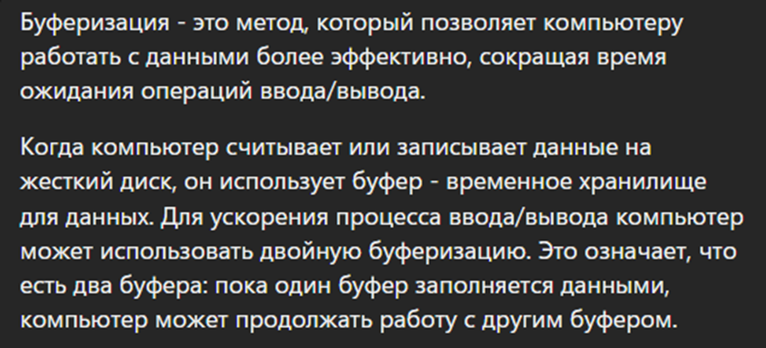

27. Поясните понятие «файловая система».

***Файловая система*** *— это* ***часть операционной системы****,* ***обеспечивающая доступ к файлам****. Устанавливает* ***связь между логическим и физическим представлениями данных***

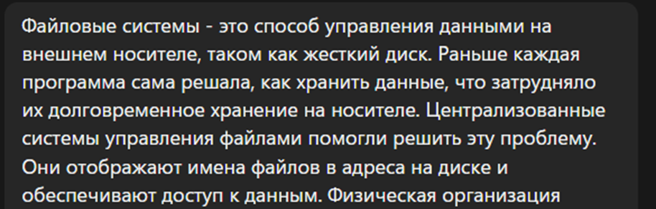

28. Чем отличаются разные файловые системы?

***Файловые системы Windows:*** *FAT16, FAT32, NTFS.*

***Именование файлов****:*

*FAT32, NTFS  - длинные имена (полные имена, до 255 символов),*

*FAT16  - 8 символов и 3 символа расширение.*

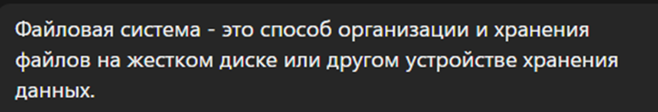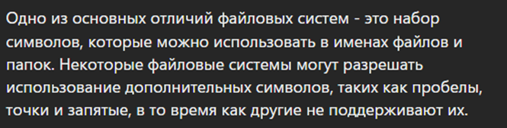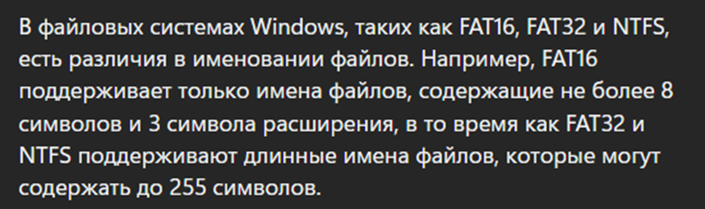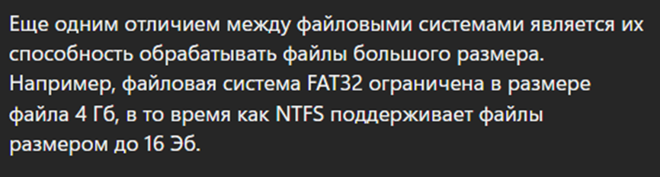

29. Перечислите операции в файловой системе, которые можно выполнить с помощью API Windows.

***CREATE_ALWAYS: всегда создавать новый файл, даже если он уже есть; пересоздает***

***OPEN_EXISTING: открыть существующий файл.***

***OPEN_ALWAYS: открыть существующий файл, если он существует, и создать новый, если он не существует.***

***TRUNCATE_EXISTING: открыть существующий файл и обрезать его до нулевого размера***

***DeleteFile(путь к файлу)***

***CreateFile*** *с параметром Create_New*

30. Поясните понятие «порт завершения асинхронных операций ввода/вывода».

*Порты завершения ввода-вывода предоставляют эффективную модель потоков для обработки нескольких асинхронных запросов ввода-вывода в многопроцессорной системе. Когда процесс создает порт завершения ввода-вывода, система создает связанный объект очереди для потоков, единственной целью которых является обслуживание этих запросов. Процессы, обрабатывающие множество параллельных асинхронных запросов ввода-вывода, могут сделать это быстрее и эффективнее, используя порты завершения ввода-вывода в сочетании с предварительно выделенным пулом потоков, чем создавая потоки во время получения запроса ввода-вывода.*

31. Назначение платформы Docker.

*Задачи которые решает Docker:*

*1. все приложения запускаются в изолированной среде*

*2. легко запускать приложения на разных серверах (компьютерах)*

*3. все зависимости приложения устанавливаются внутри контейнеров*

*4. приложение внутри контейнера можно легко масштабировать путем увеличения количества контейнеров, то есть одно и тоже приложение можно запустить в разных контейнерах*

*5. очень удобно использовать в процессе разработки приложений (все зависимости находятся внутри контейнера)*

32. Две основных компоненты платформы Docker.

Docker Engine, Docker Hub

33. Разница между Docker Image и Docker Container.

*Docker Image - это статичный шаблон, а Docker Container - это его запущенный и изменяемый экземпляр.*

34. Поясните устройство Docker UFS.

***UnionFS*** *— вспомогательная* [*файловая система*](https://ru.wikipedia.org/wiki/%D0%A4%D0%B0%D0%B9%D0%BB%D0%BE%D0%B2%D0%B0%D1%8F_%D1%81%D0%B8%D1%81%D1%82%D0%B5%D0%BC%D0%B0)*, производящая* [*каскадно-объединённое монтирование*](https://ru.wikipedia.org/wiki/%D0%9A%D0%B0%D1%81%D0%BA%D0%B0%D0%B4%D0%BD%D0%BE-%D0%BE%D0%B1%D1%8A%D0%B5%D0%B4%D0%B8%D0%BD%D1%91%D0%BD%D0%BD%D0%BE%D0%B5_%D0%BC%D0%BE%D0%BD%D1%82%D0%B8%D1%80%D0%BE%D0%B2%D0%B0%D0%BD%D0%B8%D0%B5) *других файловых систем. Он позволяет прозрачно накладывать файлы и каталоги отдельных файловых систем, известных как ветки, образуя единую согласованную файловую систему.  
 Содержимое каталогов с одним и тем же путем в объединенных ветвях будет отображаться вместе в одном объединенном каталоге в новой виртуальной файловой системе.*